**บทที่ 1**

**บ**ทนำ

# 1.1 ที่มาและความสำคัญของโครงงาน

ประเทศไทยอยู่ในช่วงการฟื้นตัวของเศรษกิจการค้าการการลงทุน และการบริโภคภายในประเทศมีอัตราการขยายตัวดีขึ้น การส่งออกกลับมาเป็นบวกอย่างต่อเนื่อง โดยรัฐบาลยังมีมาตรการกระตุ้นเศรษฐกิจ และส่งเสริมให้ธุรกิจขนาดกลางและขนาดย่อม (SMEs) ให้มีการขยายตัวและเติบโตอย่างเข้มแข็ง โดยในไตรมาสที่ 3/2561 พบว่ามีสถิติการจดทะเบียนนิติบุคคลตั้งใหม่เพิ่มขึ้นจำนวน 18,723 ราย สูงกว่าไตรมาส 2/2561 คิดเป็นร้อยละ 7 และสูงกว่าปีก่อนคิดเป็น  
ร้อยละ 5 ในช่วงเวลาเดียวกัน ซึ่งส่วนใหญ่เป็นธุรกิจ SMEs ที่มีทุนจดทะเบียนไม่เกิน 5 ล้านบาท   
ถึงร้อยละ 98.05 [1] เมื่อพิจารณาถึงการขยายตัวทางเศรษฐกิจ ส่วนหนึ่งมาจากธุรกิจการค้าทั่วไปและธุรกิจ e-Commerce ซึ่งมีการขยายตัวสูงขึ้นอย่างต่อเนื่อง โดยในปี 2561 คาดว่าจะมีการเติบโตสูงถึงกว่า 3 ล้านล้านบาท [2] ส่วนใหญ่เป็นกิจการประเภทค้าส่ง/ค้าปลีกทั้งผ่านเว็บไซต์ Platform และ Social Media การบริหารงานขายและบริหารสินค้าคงเหลือ จึงเข้ามา  
มีบทบาทสำคัญในการช่วยให้การสั่งซื้อวัตถุดิบสามารถทำได้อย่างต่อเนื่อง ธุรกิจเติบโตอย่าง  
มีประสิทธิภาพและจากการตรวจตลาดซอฟแวร์พบว่าระบบที่จะเข้ามาสนับสนุนการบริหารจัดการที่ดีนี้ คือระบบ ERP (Enterprise Resource Planning) หลายระบบด้วยกัน ทั้งขนาดใหญ่ขนาดกลางและขนาดเล็ก ซึ่งราคาและคุณสมบัติแตกต่างกันไปตามประเภท ฟังก์ชันและผู้พัฒนา เมื่อผู้วิจัยได้ศึกษาซอฟแวร์ที่วางตลาดในประเทศพบว่าส่วนใหญ่เป็นซอฟแวร์ระบบคอมพิวเตอร์ขนาดใหญ่รองรับการทำงานในหลายฟังก์ชันทั้งการผลิตการขายการเงินและบัญชี การบริหารสินค้าคงเหลือ เป็นต้น   
ซึ่งในฟังก์ชันหลักยังมีซอฟแวร์ขนาดเล็กที่เข้าไปช่วยในการบริหารจัดการ หรือพัฒนาในรูปแบบ (Mobile Application) อีกด้วย และเมื่อพิจารณาถึงความสำคัญใน Mobile Device แล้ว พบว่า  
เข้ามามีบทบาทสำคัญในการให้ด้านการใช้งานทั้งในรูปแบบ Mobile และ Tablet ดังนั้นการพัฒนาระบบริหารสินค้าคงเหลือสำหรับ Mobile Device จึงเข้ามาตอบโจทย์ พฤติกรรมการใช้งานของผู้ใช้ในปัจจุบัน โดยเฉพาะเมื่อเชื่อมโยงระบบ Barcode เพราะมีการเข้าถึงได้ง่าย พนักงานหรือผู้ใช้ทุกคนมีโทรศัพท์มือถือเป็นส่วนใหญ่จึงเหมาะกับสภาพการใช้งาน เนื่องจากการตรวจสอบหรือเพิ่มสินค้าในปัจจุบันนั้น สามารถดำเนินการผ่านทางอุปกรณ์ Handheld เพื่อรับข้อมูลแล้วส่งต่อไปยังคอมพิวเตอร์และส่งข้อมูลจากคอมพิวเตอร์ลงฐานข้อมูลผู้วิจัยจึงคิดแก้ไขปัญหา โดยสร้างแอพพลิเคชั่นเพื่อนำเข้า (Input) ข้อมูลเข้าไปยังระบบบริหารสินค้าคงเหลือ เพื่อให้ฝ่ายคลังสินค้าได้ตรวจสอบสินค้าคงเหลือ  
ไปได้อย่างถูกต้อง ช่วยในการจัดการสินค้า ธุรกิจประหยัดต้นทุนและบริหารจัดการได้อย่างมีประสิทธิภาพ

[1] ข้อมูลจดทะเบียนธุรกิจ ไตรมาสที่ 3/2561 (กรกฎาคม – กันยายน) กรมฒนาธุรกิจการค้า

[2] e-Commerce ในประเทศไทยปี 2560 ETDA

1.2 วัตถุประสงค์

1.2.1 เพื่อพัฒนาระบบบริหารสินค้าคงเหลือในรูปแบบ Mobile Device

1.2.2 เพื่อนำระบบบาร์โค้ด มาเชื่อมโยงข้อมูลการบริหารสินค้าคงเหลือ

1.2.3 เพื่ออำนวยความสะดวกในการบริหารจัดการสินค้าคงเหลือ และมีรายงานที่ช่วยให้การบริหารจัดการธุรกิจได้อย่างมีประสิทธิภาพ

1.2.4 เพื่อพัฒนาการทำงานทุกอย่างให้อยู่ในแอปพลิเคชันเดียวเพื่อลดความ ซับซ้อน

1.2.5 เพื่อสร้างแอปพลิเคชันที่เข้าถึงความต้องการของผู้ใช้งานได้ง่ายชึ้น

# 1.3 ขอบเขตของโครงงำน

โครงงานเกี่ยวกับแอปพลิเคชันการจัดการสินค้าด้วย ระบบบาร์โค้ดที่ทำงานร่วมกับระบบอีอาร์พี (Microsoft Dynamics NAV) โดยใช้การพัฒนาแบบ (Progressive Web App) ในการพัฒนา แอปพลิเคชันสามารถท างานได้ ดังนี้

1.3.1 แอปพลิเคชันสามารถล็อกอินเข้าสู่ระบบได้

1.3.1.1 User employ สามารถใช้งานในฟังก์ชันทั่วไป

1.3.1.1.1 สามารถใช้งานการเพิ่มสินค้าได้

1.3.1.1.2 สามารถตรวจสอบรายการสินค้าคงเหลือ และตรวจสอบ หมวดหมู่ตามชนิดของสินค้าได้

1.3.1.1.3 สามารถใช้งานการจ่ายสินค้าออก

1.3.1.2 User manager สามารถใช้งานฟังก์ชันหลักในการยืนยันสถานะของสินค้า และการแสดงผลข้อมูลเพื่อการบริหารจัดการสินค้า

1.3.2 แอปพลิเคชันสามารถเพิ่มสินค้า เข้าคลังสินค้าด้วยระบบแสกนบาร์โค้ด หรือการกรอกรหัสบาร์โค้ด

1.3.2.1 สามารถทำการตัดรายการสินค้าโดยการขาย

1.3.2.2 สมารถทำการตัดรายการสินค้าโดยแจ้งสินค้าชำรุด

1.3.2.3 สมารถทำการตัดรายการสินค้าโดยแจ้งสินค้าสูญหาย

1.3.2.4 สมารถทำการ ลบ แก้ไข ข้อมูลสินค้าภายในคลังสินค้าก่อนบันทึกลง ฐานข้อมูล

1.3.3 สามารถค้นหาสินค้า กลุ่มหมวดหมู่ เพื่อการจัดประเภทของสินค้า

1.3.4 แอปพลิเคชันสามารถทำการสร้างเอกสารข้อมูลรายการสินค้าเข้า – ออก   
ใน รูปแบบ PDF ตามวันเวลาที่กำหนด

1.3.5 แอปพลิเคชันสามารถออกรีพอท สินค้าเข้า – ออก ในรูปแบบกราฟ

# 1.4 วิธีการดำเนินการ

1.4.1 ศึกษาเกี่ยวกับประเภทของบาร์โค้ดและศึกษาการนำบาร์โค้ดมาใช้งาน

1.4.2 ศึกษาเกี่ยวกับการอ่านค่าของระบบบาร์โค้ด และการนำผลลัพธ์ไปใช้งาน

1.4.3 ศึกษาเกี่ยวกับอุปกรณ์ที่ใช้ในการพัฒนาแอปพลิเคชัน บนสมาร์ทโฟน

1.4.4 ศึกษาเกี่ยวกับการใช้งานของอุปกรณ์ต่าง ๆ ศึกษาการใช้งาน คีย์ลัด ให้การใช้งานสะดวกมากยิ่งขึ้น

1.4.5 ศึกษาการเชื่อมต่อระหว่างแอปพลิเคชัน กับ เซิร์ฟเวอร์

1.4.6 ศึกษาเกี่ยวกับภาษา วิวดอทเจเอส และ จาวาสคริปต์ เพื่อนำมาใช้ในการ พัฒนา

1.4.7 ทำการวิเคราะห์ และออกแบบการทำงานของระบบ

1.4.8 พัฒนาแอปพลิเคชันที่ใช้ในการจัดการสินค้า ด้วยระบบบาร์โค้ด

1.4.9 ทดสอบแอปพลิเคชันและ วิเคราะห์ผลลัพธ์ที่ได้จากจากสแกนบาร์โค้ด

1.4.10 แก้ไขข้อผิดพลาดเพื่อให้แอปพลิเคชันอ่านผลลัพธ์ได้ถูกต้องและสามารถ นำไปใช้งานได้

1.4.11 จัดทำคู่มือในการใช้งานแอปพลิเคชันการจัดการสินค้าด้วยระบบบาร์โค้ด

# 1.5 แผนการดำเนินงาน

การเก็บข้อมูลสารสนเทศของสินค้าด้วยการประยุกต์ใช้เทคโนโลยีบาร์โค้ด การเก็บข้อมูลและ การแสดงผลผ่านเว็บเซอร์วิส มีแผนการดำเนินการเพื่อให้แอปพลิเคชันสำเร็จตามเป้าหมาย โดยมี ขั้นตอนการดำเนินการดังตารางที่ 1.1

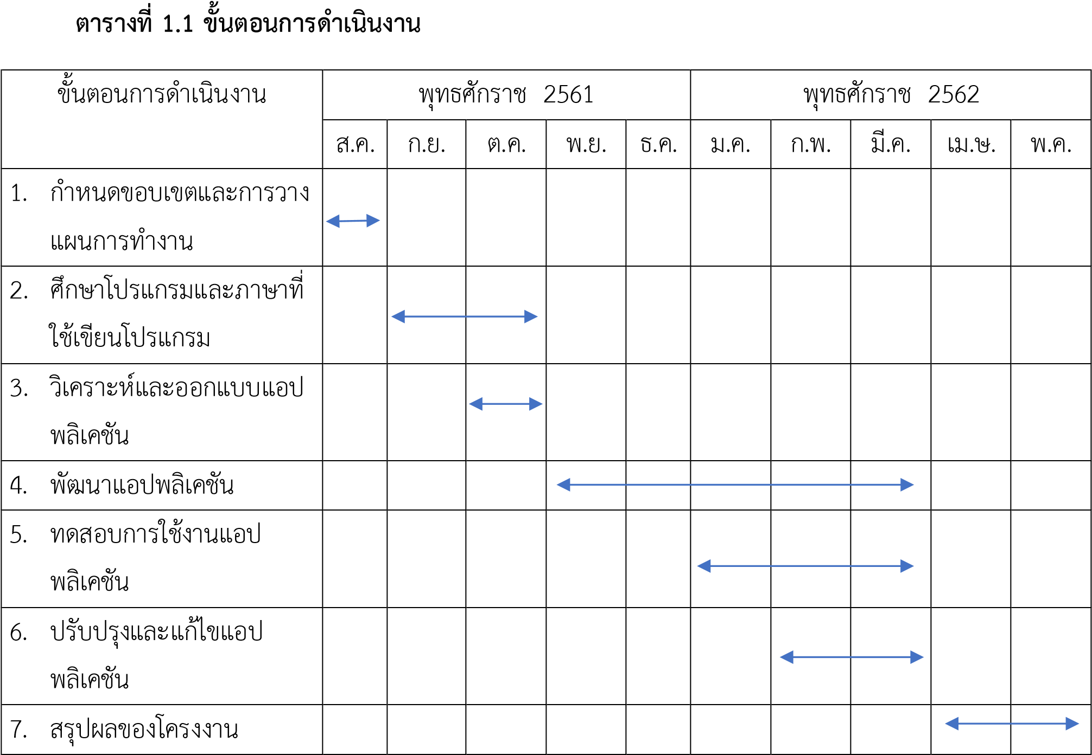

# 1.6 ประโยชน์ที่คาดว่าจะได้รับ

1.6.1 ได้รับความรู้ความเข้าใจเกี่ยวกับระบบการจัดการคลังสินค้า

1.6.2 ได้รับความรู้เกี่ยวกับการนำบาร์โค้ดมาใช้งาน

1.6.3 ได้นำเทคโนโลยีสมัยใหม่มาใช้งานอย่างมีคุณค่าและ สร้างสรรค์

1.6.4 ช่วยให้การจัดการข้อมูลในคลังสินค้าได้สะดวกขึ้น

# 1.7 ทรัพยากรที่ใช้

1.7.1 โทรศัพท์มือถือ

1.7.2 Web Service

1.7.3 Camera LIB

1.7.4 Notebook

1.7.5 Internet